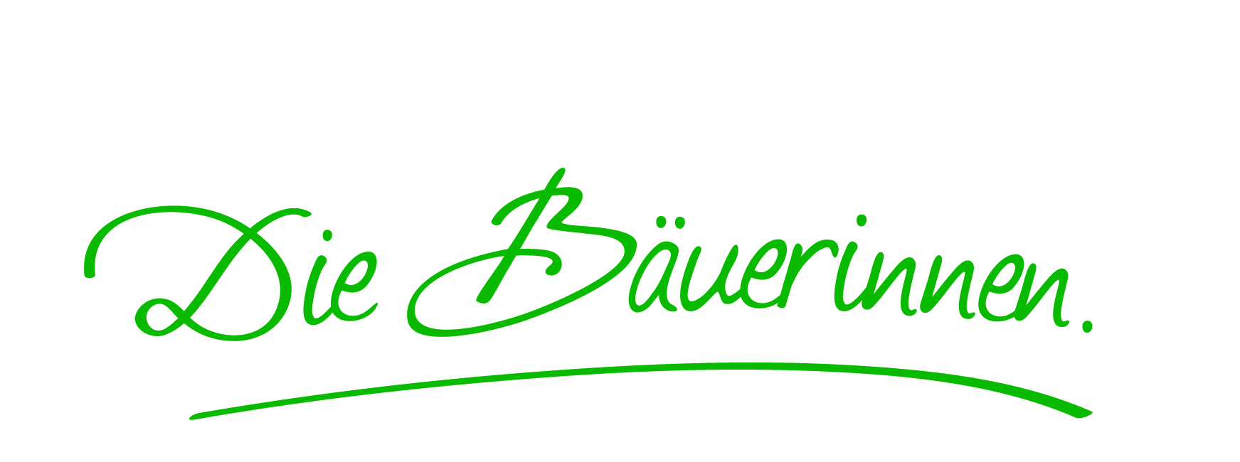

Die Bäuerinnen
im Bezirk xy
ZVR-Nr:

Adresse Nr.
PLZ Ort
Tel 05 0259 4xxxx
www.baeuerinnen-noe.at
office@xxx.lk-noe.at

An Herrn/Frau
Adresse

Rechnung Ort, Datum

Gegenstand der Lieferung oder Leistung | Gesamtbetrag
Transparentplatzierung, Logomitnahme und Informationsverteilung im Rahmen der Veranstaltung …….. am …. | €
Rechnungsbetrag incl. 5 % Werbeabgabe.

Wir ersuchen um Überweisung des vereinbarten Sponsorbetrages in der Höhe von …. Euro und bedanken uns sehr herzlich für die Unterstützung.

Umsatz ist unecht steuerbefreit!

Mit freundlichen Grüßen

Die Kassierin: Die Obfrau:
xxxxxxxxx eh xxxxxxxxxxx eh

Anlage: zB Belegfoto der Transparenzplatzierung, Beleg für die Logomitnahme etc

Zahlbar nach Erhalt der Rechnung ohne jeden Abzug – Erfüllungsort und Gerichtsstand xxxxx
Bankverbindung: Raiffeisenbank xxxxx - BLZ xxxx - Kto.Nr. xxxxxxx (IBAN: ATxx xxxx xxxx xxxx xxxx).

